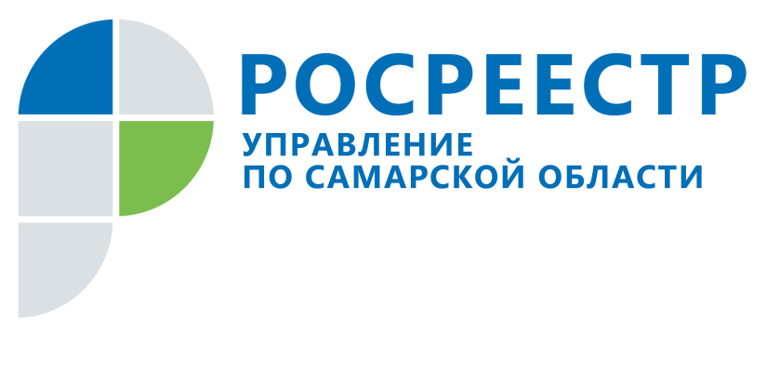
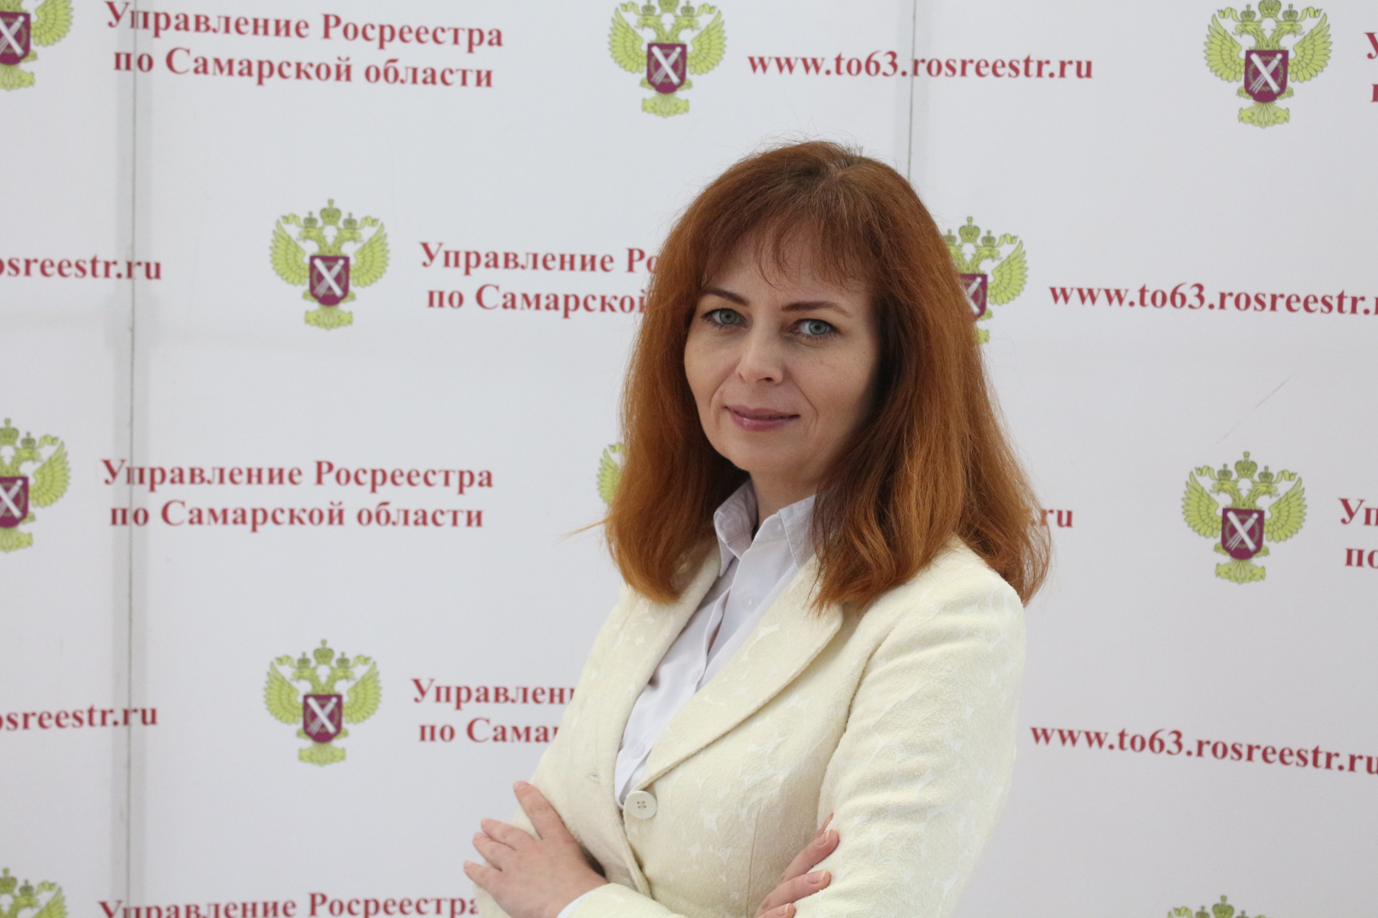

Прямая линия по ипотеке для жителей Самарской области
Планируете взять ипотеку или ее погасить? Тогда вам важно знать о своих правах и обязанностях, чтобы компетентно вести диалог с банком, застройщиком, продавцом или чиновниками. Какие документы нужны для оформления ипотеки? Чем отличается бумажная закладная от электронной? В какие сроки важно погасить запись об ипотеке и возможно ли это сделать без участия банка? Насколько безопасно подавать документы в электронном виде и где стоит получить электронно-цифровую подпись? За сколько дней обязаны зарегистрировать ипотеку? Эти и другие темы можно обсудить 06 августа, в четверг, с 10.30 до 11.30 с начальником отдела регистрации ипотеки Управления Росреестра по Самарской области Аделаидой Викторовной Гук. Воспользуйтесь шансом поговорить с экспертом и получить информацию из проверенного источника!
Звоните и задавайте вопросы по телефону (846) 33-22-555.

Контакты для СМИ:
Ольга Никитина, помощник руководителя Управления Росреестра
8 927 690 73 51, pr.samara@mail.ru

